Αλλαγή του μεγέθους εικόνας

Ο Ποπάυ θέλει να ψηλώσει για να φτάσει την Όλιβ στο ύψος! Βοηθήστε τον!



Αντιγραφή και επικόλληση εικόνας

Ο Ποπάυ χρειάζεται τουλάχιστον ακόμα 2 κουτιά σπανάκι. Χρειάζεται έξτρα δύναμη για τη δουλειά που έχει να κάνει. Βοηθήστε τον.

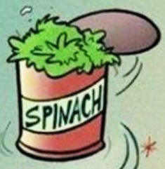

Διαγραφή εικόνας

Όχι ευχαριστώ. Με μπερδεύετε με άλλον….
(Διαγράψτε τα λαζάνια. Ποιος τρώει λαζάνια??? Ναι…. ο Γκάρφιλντ!)

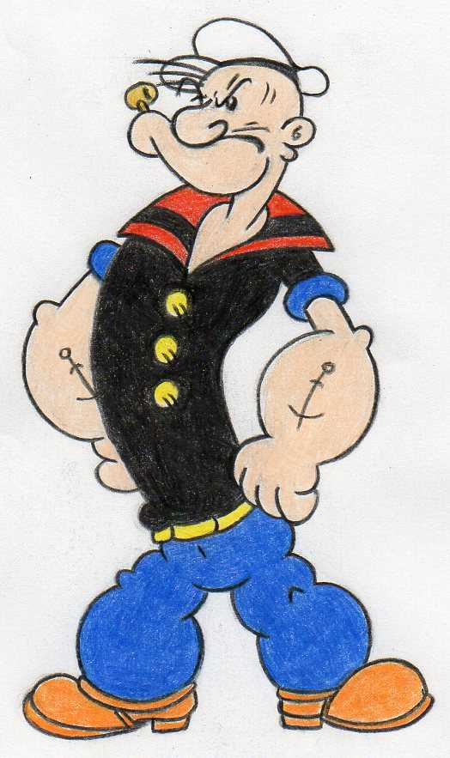

«Κόψιμο» εικόνας (Προαιρετικό)

Διώξτε τον Βρούτο από την εικόνα (αν ο κειμενογράφος που χρησιμοποιείτε υποστηρίζει τη λειτουργία της περικοπής (Crop))

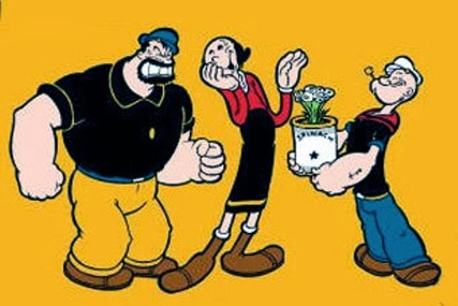

Εισαγωγή εικόνας

Βρείτε μια εικόνα από το διαδίκτυο μέσω του google images με τον Ποπάυ (διαφορετική από τις παραπάνω) και βάλτε την κάτω από εδώ:

